
Powerstar Rendszerfejlesztési és Fõvállalkozási Kft.
H-1039 Budapest, Nagyvárad u. 11-17.
Tel: (36-1)-2400-350, (36-1)-2400-352 Fax: (36-1) 2400-349
Home-page: www.powerstar.hu E-mail: office@powerstar.hu

ISO 9001 IQNet CERTIFIED

Powerstar gyártmányú szigetüzemű napelemes rendszerek

PSCN-48/1000W 230V, 50Hz, 1000W folyamatos terhelés, beépíthető akkumulátor telep 48V, 100Ah

PSCN-48/1500W 230V, 50Hz, 1500W folyamatos terhelés, beépíthető akkumulátor telep 48V, 100Ah
PSCN-48/3000W 230V, 50Hz, 3000W folyamatos terhelés, beépíthető akkumulátor telep 48V, 100Ah

Tipus | Műszaki adatok | Ár (EUR) | Körvonal rajz
PSCN-48/1000W  1000W folyamatos  3000W csúcs terhelés | - Színoszos kimenet  - Torzitás: 3%  - Hatásfok: 85%  - Szabályozás: ±2%  - Üresjárási áramt: 0.25A  - Frekvencia: 50/60HZ ± 1%  - Beállítható kimenő feszültség  - Energiatakarékos funkció  - Hőmérséklet kompenzáció  - Atomatikus fesz. kompenzáció  - Galvanikusan független kimenet  - Alcsony és magas fesz. védelem.  - Input & Output short circuit prot.  - Mélykisütés védelem  - Túlterhelés védelem  - Hőmérséklet védelem: 50±5 Cº  - Távirányító. (max 3 méter)  - Gyors hálózati szinkronizálás  UPS mód esetén. | 2350 | 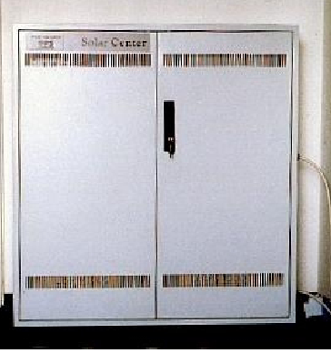
PSCN-48/1500W  1500W folyamatos  4500W csúcs terhelés |  | 2650
PSCN-48/3000W 3000W folyamatos  6000W csúcs terhelés |  | 2950

Bemeneti jellemzők

- Hálózati feszültség : 230V, 50Hz
- Akku töltő áram: 48V, 20A
- Szolár modul bemenet: 48V, nominal, max 120V
- Szolár modul áram max: 30A

OPCIÓ

- Beépíthető akku telep: 48V, 100Ah karbantartásmentes AGM akkumulátor

A rendszerek napelem modulok nélkül UPS-ként használhatóak, extra hosszú tartalék idővel.
A tartalék idő egy átlagos irodai fogyasztás esetén 5 –10 óra.

MEGJEGYZÉS
- Fizetési feltételek: megállapodás szerint
- Szállítási határidő: A megrendelés kézhezvételét követő 30-45 nap.

